CAHIER DES CHARGES

PROJET WEB

Commanditaire

Alison GERMAIN

Prestataire

Renaud COLOMAR

3, avenue Alfred Bouat
34140 – BOUZIGUES

Tél. : 06,59,38,48,59

Mail : weblive34@gmail

Introduction

Présentation détaillée

Alison GERMAIN débute sa carrière en tant que Libraire et Booktubeuse pour partager son amour de la littérature, pour enfin se lancer dans la rédaction de son premier livre : « L'ultime Oracle » (édité aux éditions du Chat Noir en 2017). Le tome 3 des Chroniques Homérides sortira le 14 AVRIL 2022.

Intervenants

- Alison GERMAIN
(Auteur en auto-production)
- Stéphane FAYE
(Infographiste)

Contexte

Objectif

Le site permettra à l'auteur de bénéficier d'une plus grande visibilité et d'un meilleur référencement, de promouvoir et vendre ses livres ou goodies grâce à une boutique en ligne, de communiquer sur certains événements (séances de dédicaces, futures sorties de livres, articles de presse la concernant, vidéos de l'auteur) et avoir une plus grande interaction avec ses lecteurs (liens vers les différents réseaux sociaux : Facebook, twitter, Instagram, Youtube).

Cible

Jeunes adultes et adultes
Clientèle majoritairement féminine

https://www.hubspot.fr/make-my-persona?persona=-Mr1cnp4kclRcmHFOxfO

https://www.hubspot.fr/make-my-persona?persona=-Mr1jm35Bk6M3OPeUYlM

Concurrence

Très peu de sites d'auteurs en auto-production. Le plus souvent ce sont des blogs, pages Facebook ou, plus rarement, des sites faits avec Wordpress.
Les livres de l'auteur sont actuellement commercialisés sur le site de l'éditeur, ainsi que sur les sites de commerce en ligne Amazon, Fnac, Cultura, Lireka et Rakuten.
Prix unique des livres pour tout les revendeurs.

Analyse marketing

Graphismes

la charte graphique

Charte graphique à voir avec l'auteur.
Univers Grèce antique, mythologie grecque, fantastique.
Création d'un logo
Contact avec un info-graphiste.

WireFrame et Maquettage

https://www.gloomaps.com/rHeNyFGJpq

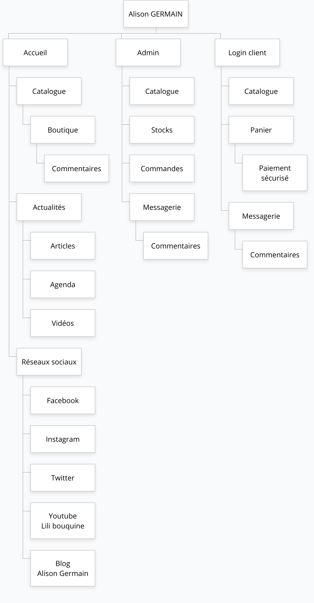

Définir les besoins

Étude de l'existant

https://alisongrn.wordpress.com/

Aujourd'hui l'auteur ne possède qu'un blog fait sous Wordpress qui ne sert que de vitrine.
Ses œuvres ne sont pas vraiment mises en avant car le blog est trop généraliste.
Concernant la vente de ses livres, seul un lien vers sa maison d'édition existe lorsque que l'on clic sur l'image d'un livre.

En tant booktubeuse, Alison a également une chaîne youtube « Lili bouquine » :

https://www.youtube.com/c/LilibouquineYtube/videos

Enoncé du besoin

- Visibilité et référencement
- Vente de livres et goodies
- Communication actualité de l'auteur
- Liens avec les lecteurs

Les fonctions du produit

- Boutique en ligne pour la vente des livres de l'auteur
- Le site sera uniquement en français tout comme les œuvres de l'auteur
- Il devra être adapté aux différents supports : PC, mobiles ainsi qu'aux tablettes (responsive)

Contraintes

Contraintes techniques

Contraintes légales et réglementaires

Contraintes de coûts

Contraintes de délais

Déroulement du projet

Livrables

Planification

Devis

Authentification

Annexes

